|  |  |  |
| --- | --- | --- |
| КОМИТЕТ РЕСПУБЛИКИ ТАТАРСТАН  ПО ОХРАНЕ ОБЪЕКТОВ КУЛЬТУРНОГО НАСЛЕДИЯ | 250px-Coat_of_Arms_of_Tatarstan | ТАТАРСТАН РЕСПУБЛИКАСЫНЫӉ МӘДӘНИ МИРАС ОБЪЕКТЛАРЫН САКЛАУ КОМИТЕТЫ |

**ПРИКАЗ БОЕРЫК**

|  |  |  |  |
| --- | --- | --- | --- |
|  | г. Казань | № |  |

О включении объекта культурного (археологического) наследия «Культурный слой г. Бугульма   
у примыкания ул. Октябрьская   
и ул. Сокольская», расположенного   
в Бугульминском муниципальном районе Республики Татарстан, в перечень выявленных объектов культурного наследия

В соответствии с Федеральным законом от 25 июня 2002 года № 73-ФЗ  
«Об объектах культурного наследия (памятниках истории и культуры) народов Российской Федерации», Законом Республики Татарстан от 1 апреля 2005 года  
№ 60-ЗРТ «Об объектах культурного наследия в Республике Татарстан», постановлением Кабинета Министров Республики Татарстан от 12.07.2018 № 565 «Вопросы Комитета Республики Татарстан по охране объектов культурного наследия» п р и к а з ы в а ю:

1. Включить объект археологического наследия «Культурный слой г. Бугульма у примыкания ул. Октябрьская и ул. Сокольская», расположенный на территории Бугульминского муниципального района Республики Татарстан, в перечень выявленных объектов культурного наследия согласно приложению к настоящему приказу (не подлежит опубликованию).

2. Контроль за исполнением настоящего приказа оставляю за собой.

Председатель И.Н. Гущин

Приложение

к приказу Комитета

Республики Татарстан по охране объектов культурного наследия  
от 2025 № \_\_\_\_\_\_\_

(не подлежит опубликованию)

ОБЪЕКТ АРХЕОЛОГИЧЕСКОГО НАСЛЕДИЯ, ВКЛЮЧЕННЫЙ В ПЕРЕЧЕНЬ ВЫЯВЛЕННЫХ ОБЪЕКТОВ КУЛЬТУРНОГО НАСЛЕДИЯ

|  |  |
| --- | --- |
| *Наименование объекта* | Культурный слой г. Бугульма у примыкания  ул. Октябрьская и ул. Сокольская |
| *Местонахождение объекта культурного наследия:* | Республика Татарстан, Бугульминский муниципальный район |
| *Местоположение:* | Объект археологического наследия расположен  на правом берегу реки Бугульма, в 113-135 м к северо-западу (азимут 308-320°) от входа в Краеведческий музей г. Бугульма (ул. Александра Герцена, 88), в 124-138 м к югу (азимут 169°) и юго-юго-востоку (азимут 147°) от здания Центральной мечети (ул. Краснослободская, 68). Выявлено три части объекта археологии (Часть №1, Часть №2 и Часть №3), расположенные по обе стороны от примыкания улиц Сокольской и Октябрьской. К северо-востоку от примыкания данных улиц расположен Часть №2, к юго-западу Часть №1 и №3. |
| *Датировка:* | конец XIX – начало XX века |

Ситуационный план местоположения выявленного объекта культурного (археологического) наследия «Культурный слой г. Бугульма у примыкания   
ул. Октябрьская и ул. Сокольская», расположенного на территории Бугульминского муниципального района Республики Татарстан

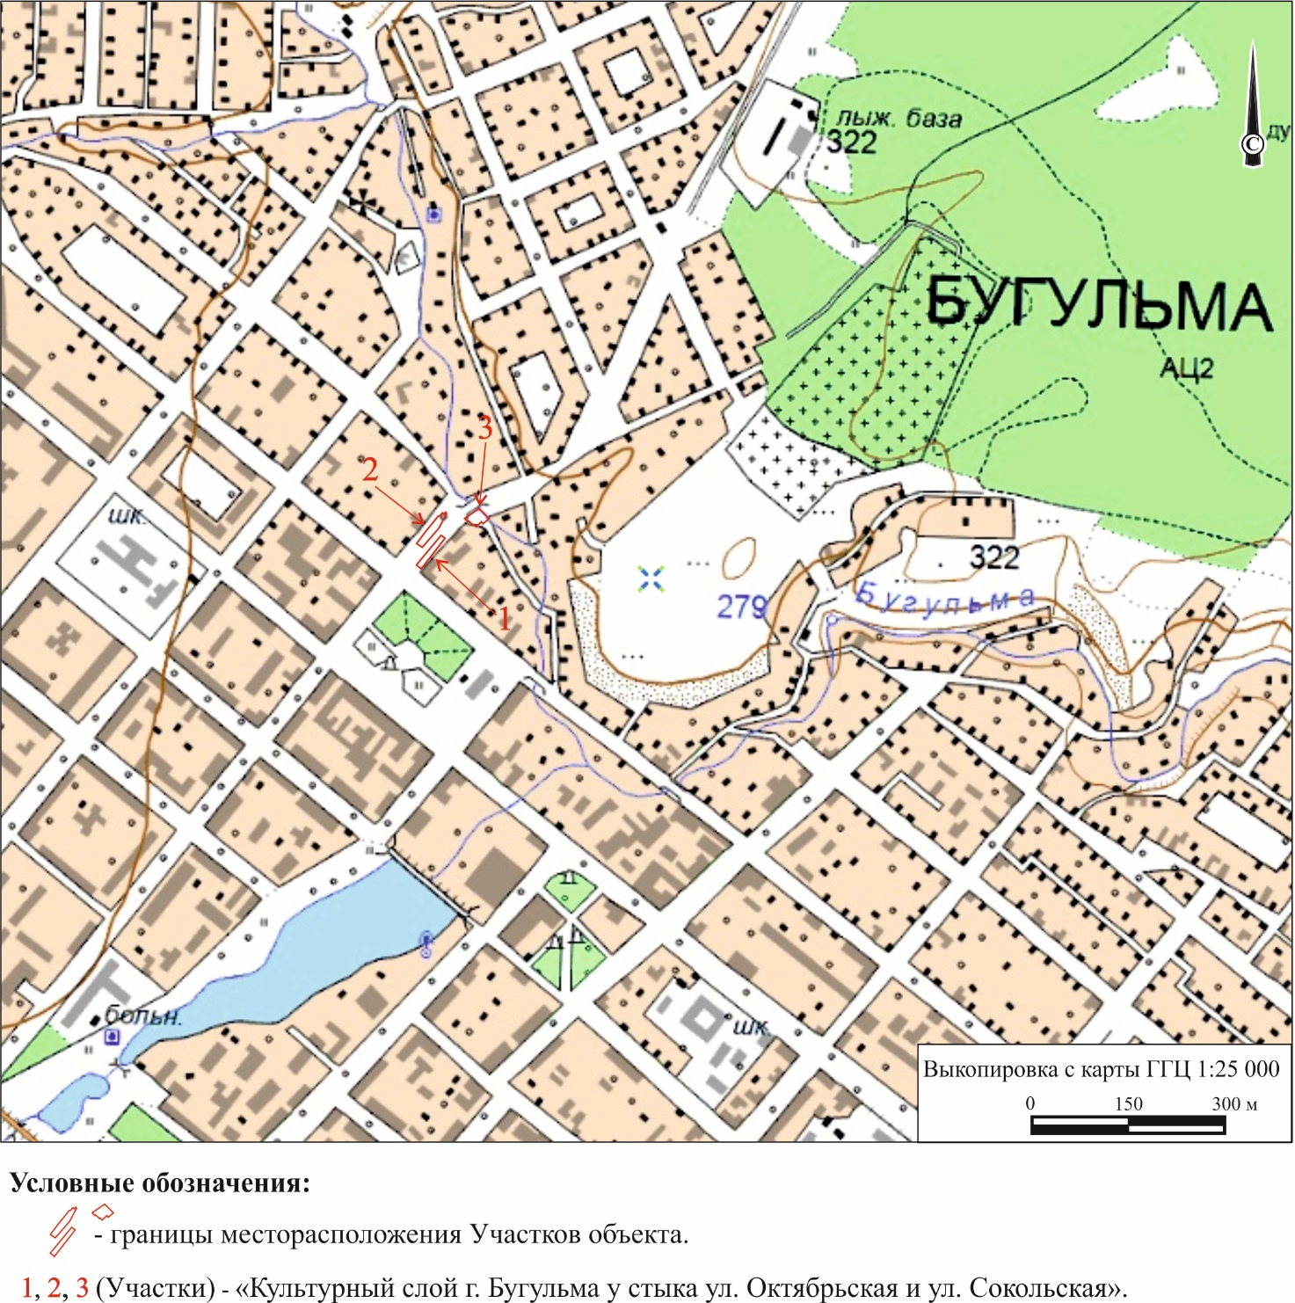

Условные обозначения:

- месторасположение объекта

(Части объекта) - «Культурный слой г. Бугульма у примыкания ул. Октябрьская   
и ул. Сокольская»

Карта (схема)местоположенияграниц выявленного объекта культурного (археологического) наследия «Культурный слой г. Бугульма у примыкания   
ул. Октябрьская и ул. Сокольская», расположенного на территории Бугульминского муниципального района Республики Татарстан

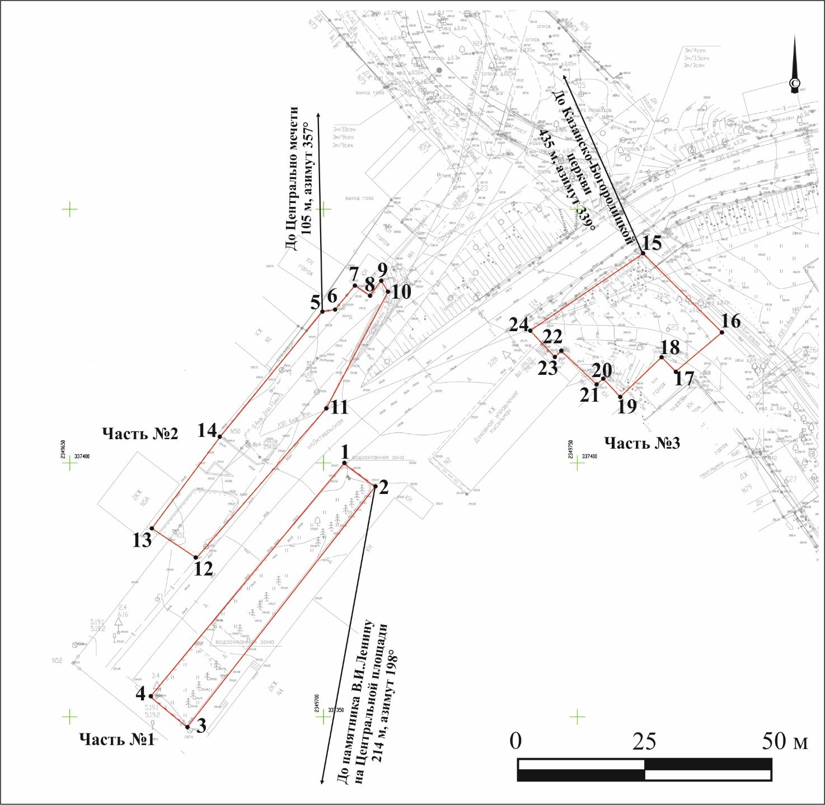

Условные обозначения:

|  |  |
| --- | --- |
|  | - местоположение границ территории частей объекта |
|  | - характерная точка границ территории частей объекта |
|  | - ЛЭП |
|  | - дерево |

Перечень координат характерных точек   
местоположения границ выявленного объекта культурного (археологического) наследия «Культурный слой г. Бугульма у примыкания ул. Октябрьская   
и ул. Сокольская», расположенного на территории Бугульминского муниципального района Республики Татарстан

|  |  |  |  |  |
| --- | --- | --- | --- | --- |
| № точки | Координаты точки в местной системе координат (МСК-16) | | Координаты точки во Всемирной геодезической системе координат (WGS-84) | |
| X | Y | N | E |
| Часть 1 | | | | |
| 1 | 337399.98 | 2349704.08 | 54.543983 | 52.799839 |
| 2 | 337395.42 | 2349710.20 | 54.543942 | 52.799933 |
| 3 | 337347.99 | 2349673.20 | 54.543519 | 52.799353 |
| 4 | 337354.05 | 2349665.94 | 54.543574 | 52.799242 |
| 1 | 337399.98 | 2349704.08 | 54.543983 | 52.799839 |
| Часть 2 | | | | |
| 5 | 337429.85 | 2349699.72 | 54.544252 | 52.799777 |
| 6 | 337430.23 | 2349702.29 | 54.544255 | 52.799816 |
| 7 | 337435.02 | 2349706.15 | 54.544298 | 52.799877 |
| 8 | 337433.01 | 2349709.10 | 54.544279 | 52.799922 |
| 9 | 337435.81 | 2349711.38 | 54.544304 | 52.799958 |
| 10 | 337433.71 | 2349712.62 | 54.544285 | 52.799977 |
| 11 | 337410.76 | 2349700.47 | 54.544080 | 52.799785 |
| 12 | 337381.30 | 2349674.92 | 54.543818 | 52.799385 |
| 13 | 337387.12 | 2349666.16 | 54.543871 | 52.799251 |
| 14 | 337405.15 | 2349679.57 | 54.544032 | 52.799461 |
| 5 | 337429.85 | 2349699.72 | 54.544252 | 52.799777 |
| Часть 3 | | | | |
| 15 | 337441.29 | 2349762.91 | 54.544349 | 52.800755 |
| 16 | 337425.75 | 2349778.48 | 54.544207 | 52.800993 |
| 17 | 337417.99 | 2349769.30 | 54.544139 | 52.800850 |
| 18 | 337420.92 | 2349766.60 | 54.544165 | 52.800808 |
| 19 | 337413.01 | 2349758.41 | 54.544095 | 52.800681 |
| 20 | 337416.67 | 2349755.08 | 54.544128 | 52.800630 |
| 21 | 337415.51 | 2349753.78 | 54.544118 | 52.800609 |
| 22 | 337422.11 | 2349746.80 | 54.544178 | 52.800503 |
| 23 | 337420.90 | 2349745.50 | 54.544167 | 52.800482 |
| 24 | 337426.11 | 2349740.65 | 54.544214 | 52.800408 |
| 15 | 337441.29 | 2349762.91 | 54.544349 | 52.800755 |

Текстовое описаниеместоположенияграниц выявленного объекта культурного (археологического) наследия «Культурный слой г. Бугульма у примыкания   
ул. Октябрьская и ул. Сокольская», расположенного на территории Бугульминского муниципального района Республики Татарстан

Линия границ территории выявленного объекта культурного (археологического) наследия проходит:

|  |  |  |
| --- | --- | --- |
| Обозначение части границы | | Описание прохождения части границы |
| от точки | до точки |
| Часть 1 | | |
| 1 | 2 | на юго-восток (азимут 127°) 7,6 метра |
| 2 | 3 | на юго-запад (азимут 219°) 60,25 метра |
| 3 | 4 | на северо-запад (азимут 311°) 9,4 метра |
| 4 | 1 | на северо-восток (азимут 40°) 59,7 метра |
| Часть 2 | | |
| 5 | 6 | на восток (азимут 81°) 2,6 метра |
| 6 | 7 | на северо-восток 6,13 м (азимут 37°) 6,1 метра |
| 7 | 8 | на юго-восток (азимут 125°) 3,6 метра |
| 8 | 9 | на северо-восток (азимут 36°) 3,6 метра |
| 9 | 10 | на юго-юго-восток (азимут 151°) 2,4 метра |
| 10 | 11 | на юго-юго-запад (азимут 207°) 26 метров |
| 11 | 12 | на юго-запад (азимут 221°) 39 метров |
| 12 | 13 | на северо-запад (азимут 304°) 10,5 метра |
| 13 | 14 | на северо-восток (азимут 38°) 22,5 метра |
| 14 | 5 | на северо-восток (азимут 38°) 31,9 метра |
| Часть 3 | | |
| 15 | 16 | на юго-восток (азимут 136°) 22 метра |
| 16 | 17 | на юго-запад (азимут 231°) 12 метров |
| 17 | 18 | на северо-запад (азимут 317°) 4 метра |
| 18 | 19 | на юго-запад (азимут 226°) 11,4 метра |
| 19 | 20 | на северо-запад (азимут 319°) 5 метров |
| 20 | 21 | на юго-запад (азимут 227°) 1,7 метра |
| 21 | 22 | на северо-запад (азимут 313°) 9,6 метра |
| 22 | 23 | на юго-запад (азимут 234°) 1,8 метра |
| 23 | 24 | на северо-запад (азимут 320°) 7,1 метра |
| 24 | 15 | на северо-восток (азимут 56°) 26,9 метра |